Лабораторна робота 7.
КОМУНІКАЦІНА СТРАТЕГІЯ В УПРАВЛІННІ ПРОЕКТАМИ
Мета: набуття навичок складання планів комунікацій на різних рівнях проектної діяльності з використанням сучасних комунікаційних каналів та інструментів
Форми контролю:
Лабораторне заняття: тестування, комбіноване опитування, письмове опитування за індивідуальним завданням, усне опитування за індивідуальним завданням, презентації усні та письмові, обговорення та розв’язання проблемних ситуацій, співбесіда, діалог.
Самостійна робота студентів: перевірка конспекту, перевірка відповідей на проблемні питання, представлення доповідей (рефератів), проектів, звітів та ін..

Основні компетентності, що формують навички і уміння під час оволодіння знаннями за даною темою, визначено як:
Загальні компетентності:
Здатність до абстрактного мислення, аналізу та синтезу.
Здатність спілкуватися державною мовою як усно, так і письмово.
Здатність працювати в команді.
Здатність до пошуку, оброблення та аналізу інформації з різних джерел.
Здатність застосовувати знання у практичних ситуаціях.
Спеціальні (фахові, предметні) компетентності:
Здатність оцінювати і враховувати економічні, соціальні, технологічні та екологічні чинники, що впливають на сферу професійної діяльності.
Здатність до алгоритмічного та логічного мислення.

Порядок виконання лабораторної роботи № 7

1.Виконати тести до теми 6 на освітньому порталі.
2.Перевірка домашнього завдання.
3.Вказівки до виконання наступного домашнього завдання.

Практичні завдання до теми:

Завдання 1. Оцінити ефективність проведених рекламних заходів у соціальних медіа на основі показників: конверсія та вартість кліку.
Вихідні дані:
- відвідувачів сайту – 2000 осіб, з них залишили заявку або тих, хто зателефонував, тобто лідів, – 120 осіб.
- чистий прибуток = 2800 грн./од.продукції;

1) конверсія. Конверсія – це відношення чисельності відвідувачів (лідів), які здійснили цільову дію (подзвонили, надіслали заявку, відповіли в формі зворотного звʼязку), до загальної чисельності користувачів, які зайшли на сайт. Лідом (від англ. lead) називають людину, яка проявила інтерес до товару чи послуги (дзвінки потенційних клієнтів, відповіді в чаті, в месенджерах або поштою, а також замовлення з проханням передзвонити) і залишила на сайті свої дані.
Наприклад, якщо ваш сайт щотижня відвідує 1000 осіб, а замовлення здійснює 100 осіб, то конверсія з становить 10%=100/1000*100%, тобто лише 10 осіб стануть клієнтами.
2) вартість кліка (ставка). Визначається за такими показниками і методикою:
2.1. Вартість одного клієнта: (приклад: чистий прибуток = 4500 грн. з одного проданого продукту) ділиться навпіл, в результаті виходить максимальна вартість клієнта: 4500 грн. / 2 = 2250 грн. Це значить, що від одного клієнта буде отримано 2250 грн.
2.2. Максимальну вартість клієнта слід помножити на відсоток конверсії ліда в клієнта (наприклад, 10%), так можна встановити максимальну вартість ліда / заявки – 2250 грн.*0,1 = 225 грн.
2.3. Максимальну вартість ліда помножимо на конверсію сайту (наприклад, 10%), в результаті отримаємо максимальну вартість одного кліка (ставка): 225 грн.*0,1 = 22,5 грн.
Використовуючи ці прості алгоритми, можна визначити вартість кліка в розрахунку на одного відвідувача. Цей результат діє в рамках конкретної рекламної кампанії. Щоб правильно порахувати вартість ліда, розрахунок треба робити окремо по кожному каналу залучення клієнтів, включаючи оффлайн-рекламу. Контекстна реклама, група в Facebook і запис рекламних роликів для радіо вимагають абсолютно різних вкладень. До того ж для кожного каналу існує свій відсоток конверсії відвідувача в ліда.

Завдання 2.
Задача 2.1
Треба порахувати вартість залучення користувача, CAC. На створення контенту буде йти $1000 на місяць (Content team cost), 20 чоловік скачає додаток, конверсія в користувача, що платить (CR sales) дорівнює 35%.
Для цього потрібно розділити витрати на створення контенту на кількість користувачів, що платять:
CAC = Content team cost / Clients
Щоб знайти кількість користувачів, що платять (потенційні клієнти), потрібно помножити кількість лідів на конверсію у продажу: Число користувачів, що платять:
Clients = Leads × CR sales

Задача 2.2.
Компанія Reloxx має сайт і розробила додаток (Lifetime) на базі вже існуючого сайту з гарною історією. Там було багато цільової аудиторії. 40% всіх користувачів програми за минулий місяць прийшли органічно із сайту, тобто без витрат на рекламу.
Крім того, компанія працює за підпискою. З кожної in-app покупки App Store знімає комісію 30%. (цє сервіс купівлі віртуальних товарів усередині додатка (наприклад ігрової валюти, нових рівнів, ігрових предметів і т.д.). Застосовується він в основному в іграх, у тих випадках, коли постає питання про необхідність заробітку на своєму творінні, а поширювати його платно не особливо хочеться (або немає сенсу).

На основі даних визначити чому дорівнює Net Revenue (чиста прогнозована виручка) Reloxx. Прогнозована виручка (дохід) – виручка, яку ми очікуємо отримати від користувачів за весь період використання продукту (Lifetime).
Вихідні дані для розрахунку:
Показники ефективності просування мобільного додатку:
Показники |  | august
кіл-ть установок | users | 1,200,000
конверсія з установки в тріал на 7 днів | i2t | 8%
кіл-ть тріалів (гоповний продукт, але закінчується через заздалегідь визначений час). | trials | 96,000
сумарні затрати на купівлю реклами | Marketing Costs | $970,000
затрати на залучення одного тріального юзера | CPT (Ціна за тисячу контактів — вартість 1000 контактів з аудиторією даного медіа) | $10.1
конверсія з тріала в платіжного користувача | t2p | 20%
середній чек (місячна підписка) | AvPrice | $19.99
середня кіл-ть платежів на платіжного користувача (підписка) | LT | 3.9

Розрахунок:
Щоб розрахувати Net Revenue (чисту прогнозовану виручку), потрібно:
1. Розрахувати кількість платних користувачів (Purchases) — людей, які зробили покупку після тріалу:
Purchases = Trials x t2p (з таблиці)

2. Розрахувати дохід від Purchases:
дохід від Purchases = Purchases * середній чек (AvPrice) *середній життєвий цикл клієнта (LT), тобто кількість платежів, які ми отримаємо від користувача.

Отже, Net Revenue (чиста прогнозована виручка) = дохід від Purchases – 30%

Цифра виглядає переконливо. Але це не гарантія, що продукт є прибутковим. Тобі потрібно зробити ще кілька розрахунків.
Питання. Чи приносить додаток прибуток?
Для підрахунку прибутку необхідно від виручки відняти маркетингові витрати:
Net Profit = Net Revenue — Marketing Costs

Висновок. Продукт загалом прибутковий. Але є ще один аспект: маркетинг. Лише недавно було запущено рекламу. Потрібно дізнатися, як добре вона працює. Ми знаємо, що 40% користувачів це користувачі із попередньо діючого сайту, а значить і виручка отримана від сайту.
Отже, виручка від сайту становить 40 % від Net Revenue
Виручка від просування через App Store становить 60 % Net Revenue
Тоді, ефективність реклами складе:
Net Revenue x 60%−Marketing Costs

Висновки:
Висунути кілька гіпотез у тому, як розв'язувати проблеми з маркетингом.

Завдання 3.
Тут треба розрахувати темп приросту кількості підписників акаунта, тобто AGR — Audience Growth Rate.
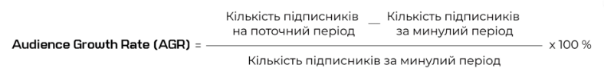
Вихідні дані для розрахунку:
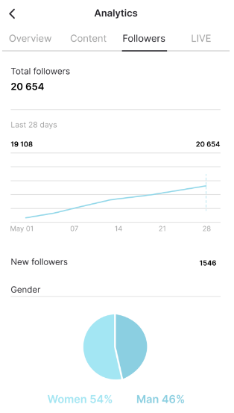

Завдання 4
Визначити вартість відеороликів в Інстаграмі reels для мобільного додатку. Для цього спочатку визначити кількість Reels для розподілу бюджету, а потім цей бюджет між ними розподілити.
Пропонується запланувати серію із 7 Reels на найближчий місяць. Загальний бюджет на цю контент-кампанію — до $1500.
Співвідношення, яке рекомендує брати Майкл Стелзнер (відомий американський автор з контект-маркетингу)
40 % — розважальний контент;
30 % — брендовий, про компанію;
25 % — навчальний або інформаційний;
5 % — рекламний контент.

Завдання 5. «Контент»:
Написати рекламний текст для сегменту B2C та B2B
Використовуючи рекомендації щодо створення хорошого рекламного тексту в соціальних мережах (представлені нижче) написати:
- написати заголовок і рекламний тест до продукту за власним проектом, і потім прочитати його;
- створити рекламну картку (банер), яка складається з таких компонентів: слоган (заголовок) і рекламне повідомлення (текст), розміщене на одній картці про продукт власного бізнес-проекту.

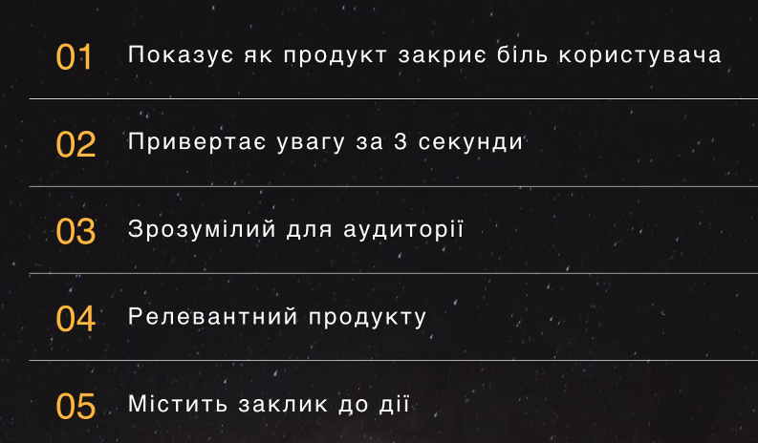

Рекомендації до написання.
1. Заголовок (слоган) – має бути з «хуком» (з англ. hook – гачок). «Хук» має корелюватись з текстом оголошення і «чіпляти або спонукати до дії», «викликати емоції» (наприклад, питанням до споживача; цифрами, що підтверджують прихильність інших людей до цієї тематики; виділенням унікальності або цінності, що притаманна тільки цій події або продукту та ін.).
Статистика:
людям потрібно всього 0.5 секунд , щоб оцінити рекламу на телефоні. За цей час потрібно привернути увагу користувача. А для цього слід правильно створити рекламні креативи. реативи – це рекламні банери, які можуть створюватися у форматі картинок, анімації чи відео.
заголовки довжиною менше 30 символів приваблюють на 15,4% більше кліків;
у постів із заголовками 30 знаків і менше на 66% вище зацікавленість споживачів
Отже, довжина заголовка = 30-35 символів, опис посилання – 30 символів.

2. Текст оголошення (на основі рекомендацій щодо створення хорошого посту в соціальних мережах – до 20*25 * 30 слів) – текстова частина всього рекламного оголошення не має охоплювати більше 20% від усього контенту. Для перевірки рекламного оголошення на предмет перевантаження текстом можна скористатися відповідними сервісами в Інтернет.

Довідково:
- Оголошення має бути цільовим, тобто орієнтуватись на конкретну цільову групу споживачів (по проекту), щоб було зрозуміло до кого звертаються.
- На слух було зрозуміло про яку пропозицію (продукт) йде мова.Тобто, розкажіть як клієнти використовують ваші продукти (на основі однієї-двох функцій продукту).
- Оголошення має показати переваги продукту, тобто які вигоди отримує споживач від використання або придбання.
- Закінчуватись закликом до дій, куди звертатись або що треба зробити, щоб отримати послугу або продукт.

Подивитись відео: Створення оголошення в інтернеті: основне правило: https://youtu.be/fYhGgRt6_k4

Основні рекомендації щодо створення хорошого посту в соціальних мережах:
– речення мають бути короткими, відділеними крапками, а не комами (уявіть, що за кожне слово треба заплатити);
– необхідно уникати слова і речення, які можуть бути незрозумілими користувачу;
– текст має бути розділений на абзаци;
– текст бажано впорядкувати у вигляді списку, наприклад, 5 принципів… або 3 способи, як можна…;
– доцільно використовувати піктограми та смайлики;
– доречно використовувати динамічні дієслова, які означають дію в прямому значенні слова («рубаю», «пишу») або ж події та процеси, пов’язані з певними змінами («сніг тане», «чашка розбилася»);
– не рекомендується використовувати пасивний стан дієслів (пасивний, коли підмет є обʼєктом дії, наприклад, «арія виконується (виконана) співаком»);
– можна використовувати лінки на дії за допомогою сервісів для створення коротких і пізнаваних посилань (наприклад, https://bitly.com);
– варто ставити запитання, щоб залучити читачів до роздумів і обговорень;
– можна використовувати «наказові» форми дієслів у пості, що залучають та закликають до дії: «подивіться, поставте, прочитайте, долучайтесь, підпишіться, розкажіть, пожертвуйте»;

Дослідити сервіси:
Мобільний застосунок Blend – для створення креативів
https://gencraft.com/ – створити ілюстрації з тексту
https://scribblediffusion.com/ - нейромережа для створення рисунків на основі простого рисунка від руки
https://beta.tome.app/ – нейромережа для презентацій
https://gamma.app/?lng=en – нейромережа для презентацій
https://www.envato.com/ - сайт для створення контенту (презентацій)
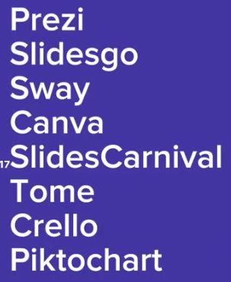

Приклад 1:
Слоган: Відпочивай креативно та яскраво! Приєднуйся до нашої спільноти геймерів!
Рекламний текст:
Ігрова он-лайн платформа на трьох мовах
Грай та розвивайся з іграми (рівні…)
Долучайся в командну гру разом з нами та за інтересами.
Приєднуйся до нас!

Приклад 2:
Слоган: Активно діємо! Друзів маємо! Ідеями надихаємо!
Рекламний текст:
Створюй свою команду і втілюй свою мрію у життя на ігровій платформі ….
Ти згоден, що це цікаво і перспективно?
Тоді розвивайся як командний гравець і айтішник, лідер і стратег, фінансист і аналітик! І це тільки початок з нашим продуктом…
Приєднуйся до нас!
Поцікався що це …. посилання

2.2. Створити рекламну картку (банер) із зображенням слогану і рекламного тексту. Потім вставити цю картку в останню сторінку презентації проекту.
Примітки.
Доцільно використовувати сервіси для дизайну ілюстрацій і документів. зокрема:
Canva https://www.canva.com/ (додаток для формування привабливих оголошень, дизайну сторінок, постів та ін. у соціальних мережах; ця платформа має багато шаблонів і працює як конструктор для такого дизайну);
crello.com – український аналог Canva з кириличними шрифтами.
Boomerang (додаток для створення міні-відео з ряду фотографій, схоже на gif; додаток знімає 10 фотографій підряд і створює з них чудове міні-відео);
Layout (сервіс, що дозволяє робити колажі різних типів);
Hyperlapse (додаток, що дозволяє створювати анімовані тексти з будь-яким фоном);
Workplace (сервіс Facebook, як внутрішня соціальна мережа для корпоративного користування, яка надає можливість створення групових бесід, проведення голосових і відео- конференцій);
Snapseed (растровий графічний редактор для обробки фотографій на мобільних пристроях);
Adobe Photoshop Lightroom (графічна програма компанії Adobe для роботи з цифровими фотографіями).

Приклади:

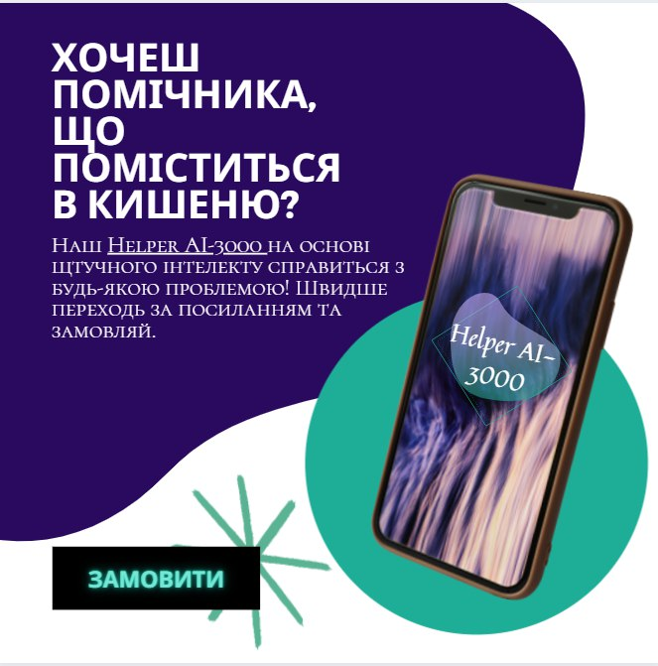

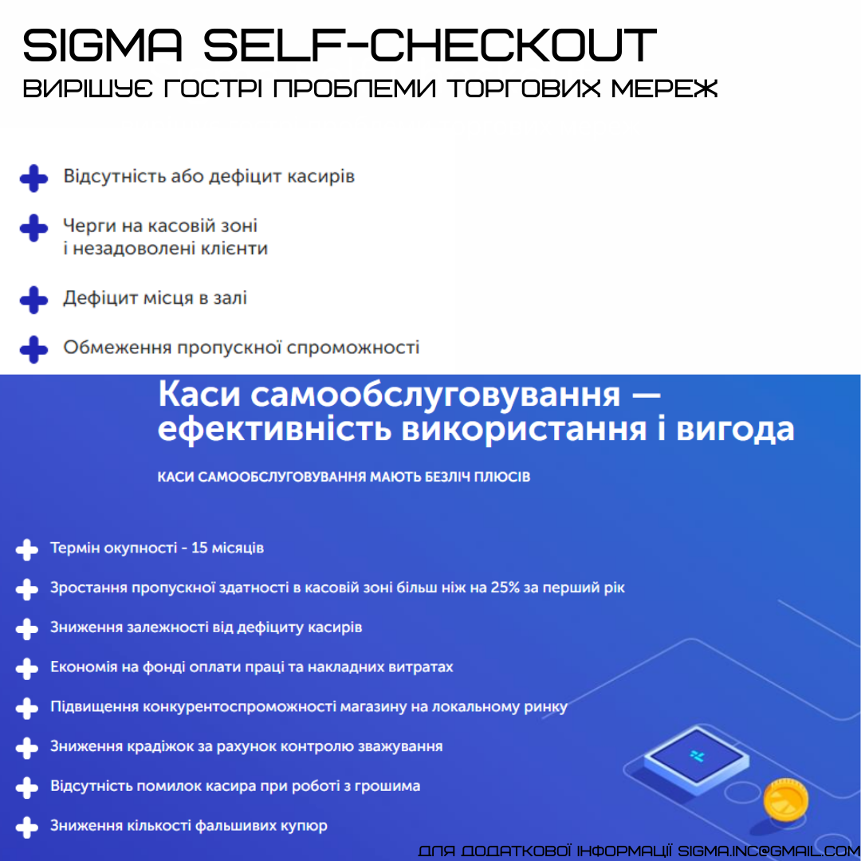

Завдання. Створити ілюстрацію продукту про проекту на основі сервісу одного із сервісів:
https://www.futurepedia.io/ - каталог сервісів на основі штучного інтелекту
https://aiguru.com.ua/ - каталог сервісів на основі штучного інтелекту

Завдання. Подивитись відео, які мобільні технології використовуються для просування продукту
https://coursera.org/share/f6d33124c2003928a27fd597b4efc23f

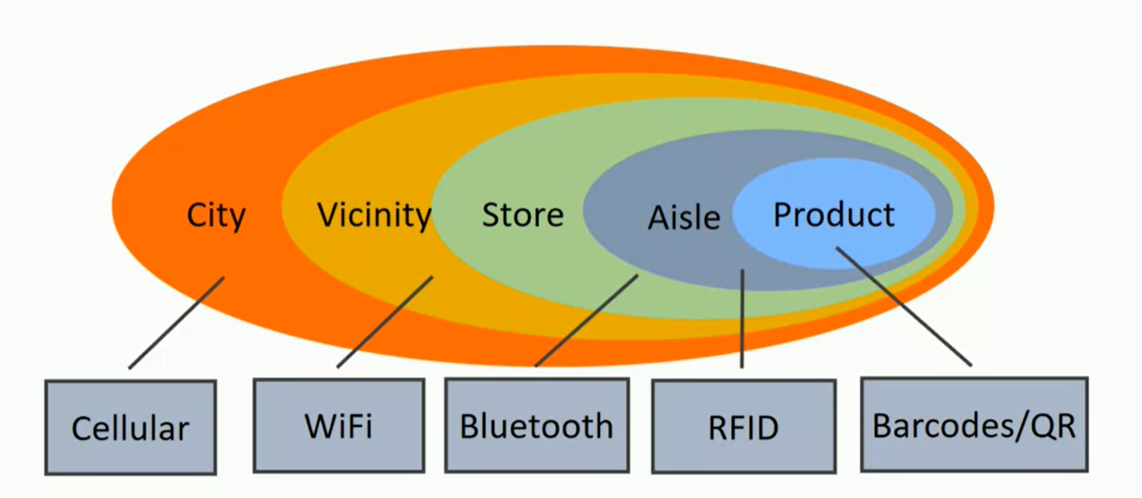

Cellular – технологія підтримки мобільного зв’язку та супутникових систем, що дозволяє отримати дані про місце розташування людини, наприклад у iPad без Cellular відсутній слот для сім-карти.
WiFi-технології – це бездротова локальна мережа, яка забезпечує покриття близько 100 м. Це бездротовий зв'язок стандарту Ethernet.
Bluetooth – технологія більш широкого охоплення ніж NSC та RFID (близьк 100 м), дозволяє відслудковувати рух клаєніта наприклад по магазину, взявши товар і вийшовши з магазину, система вирахує з рахунку гроші за товар, переключати канали ТВ, слухати музику і т.д.
Технологія RFID – систама радіочастотної індентифікації (вийшовши з магазину з покупкою можна почути сигнал, оскіли до кожного твару кріпиться мітка), або система розпізнає детекторами рухаючий автомобіль і знімуть плату за проїздд в певній зоні
NSC технологія безконтактних карт і праціює як RFID, яка широко використовується в роздрібній торгівлі для оплати.
Технологія бездротового звязку, штрих код та QR код – тип звязку ближнього радіуса дії.

Завдання 4.
Знайдіть приклад гарного слайда або презентації, в якій використовується правило лінощів і ефект переваги зображення. Виділіть конкретні слайди і чому вони ефективні (підказка - активована область 47?).
Додайте посилання на презентацію і вкажіть, який слайд ми повинні розглянути і чому.
Ви можете знайти слайди в будь-якому місці і за будь-якої теми; а також з вашого особистого досвіду. Ви також можете скористатися наступними ресурсами:
https://prezi.com/gallery/
Довідково.
1. Правило лінощів. Коли на слайді багато інформації, автоматично мозок спрацьовує на лінь її сприйняття, як дуже багато і складно. Тому від речень краще переходити на натяків або нагадувань про тему або об‘єкт, тобто виразити одним словом (максимум 2 або 3) все речення, тоді люди будуть вслухатися і чекати відповідей на свої здогадки або підтвердження своєї думки.
2.Ефект переваги зображення. Мозок легше сприймає візуальну інформацію, в той час як для сприйняття написаної інформації потрібно більше зусиль. Тому презентацію треба готувати по принципу, щоб вона викликала запитання, а не давали відповіді. Побачений рисунок викликає у вас запитання і тому Ви маєте сконцентруватись, щоб послухати доповідача що на цьому рисунку, тобто задіяти область 47. Пошук одного рисунка, що викликає запитання, що задіює область 47 і залучає вас, і як наслідок заставляє слухати доповідача.
3.Область 47 – правило створити зацікавленість і в тому, щоб люди запам‘ятали те, що ви хочете. Область 47 – це невелика частина мозку, яка відповідає за прийняття рішень, за задоволення, допитливість, доповнює правило «5%», коли дуже проста інформація – ця частина мозку розслабляється і Вам стає нецікаво, і навпаки, якщо занадто складно – вона відключається і Ви втрачаєте інтерес і перестаєте слухати. Але якщо є варіанти розвитку і ви здогадуєтесь про можливості, тобто активно намагаєтесь зрозуміти, то область 47 мозку найбільш активна в цей момент.
Свідомий розум може звертати увагу лише приблизно на чотири речі одночасно. Отже, щоб зосередити на собі увагу треба задати питання з області 47 та помовчати, тобто зробити паузку. Мовчання привертає увагу та говорить про важливість
4. Правило п‘яти відсотків. «З усього сказаного люди запам‘ятають лише 5% сказаного, і ці 5 % - це лише одна сказана ідея і загальне враження від доповідача – це особивість людського мозку». Наприклад під час презентації на початку у Вас може виникнути питання по ній, і Ви будете пам‘ятати про це питання і чекати можливість його задати, а все інше вже майже вас не буде цікавити.

Завдання 5.
Поясніть значення фразеологізмів: грати першу скрипку; варитися у власному соку ; зняти стружку; через пень-колоду; зуби заговорювати; водити за ніс.

Завдання 6.
Змоделюйте ситуацію ділової бесіди:
1) з партнером; 2) з колегою; 3) з керівником; 4) з підлеглим.

Завдання 7.
«Бюджет участі». На основі аналізу проектів-переможців бюджету участі м. Житомира в 2019 р. обрати один проект, охарактеризувати власне бачення ефективності його реалізації в м. Житомирі, використовуючи метод «дерева цілей» (рис. 1). (посилання на документ):
http://zt-rada.gov.ua/files/upload/sitefiles/doc1548240832.pdf)
Місія
Напрям 1
Напрям 2
Напрям 3
Напрям 4
Стратегічні цілі
Ціль 2.1
Ціль 2.2
Ціль 2.3
Операційні цілі
10–15 років
Альтернативні проекти
3–5 років
1 рік
Рис. 1. Метод «дерева цілей»
Примітка: місія або призначення – це причини існування. Місія відповідає на питання, чому організація, група або команда існує; головна мета – є бажаною кінцевою точкою групового процесу, з досягненням якої повʼязаний успіх проекту або важливої роботи; цілі – це конкретні кінцеві результати або стан, які мають бути досягнуті організацією, групою або командою для реалізації її місії; завдання – це дії, необхідні для досягнення мети. Формулювання завдань включає розгляд питання про ресурси, необхідні для виконання завдань.
2) навести перелік зацікавлених сторін у реалізації обраного проекту та суть їх інтересу на основі рис. 2.
Суспільні
групи
населення
Конкуренти
Покупці кінцевої продукції
Продавці продукції
Виробник готової продукції
Власник земельної ділянки
Органи влади
Ліцензори, консалтингові, інжинірингові послуги
Постачальники
Генеральний підрядник, субпідрядник
Проектуваль-ники
Субконтрак-тори
Генеральний контрактор

Проект
Інші
зацікавлені сторони
Інвестори
Керівник проекту
Команда проекту і функціональні групи
Замовник (власник)
Ініціатор проекту
Рис. 2. Основні зацікавлені сторони проекту

Завдання 8. Дайте письмову відповіді на питання:
Що таке харизма?
Поясніть як співвідносяться популярність і харизма?
Як співвідносяться поняття «імідж» та «харизма»?

Ситуаційне завдання 9.
На основі представленої вихідної інформації про ІТ-компанію «Softjourn. Україна»:
  - проаналізувати види комунікацій компанії за такими її складовими: ринкова, креативна та медійна. Навести переваги і недоліки.
  - запропонувати шляхи покращення комунікаційної стратегії ІТ-компанії «Softjourn. Україна» в розрізі складових.
  - дані представити у вигляді таблиці 1.

Довідково. Сутність складових комунікаційної стратегії (матеріали лекції).
Перша, ринкова – базується на інформації і фахових знаннях про ринок і забезпечує інформаційну присутність та утримання позиції на ринку (тобто заявлення про себе, привертання уваги, нагадуванні і переконання) і пов'язана з дослідженням маркетингового середовища, що включає інформацію про:
- аналіз потреб, інтересів і мотивів споживачів, контактних аудиторій,
- дослідження конкурентів,
- аналіз конкурентоспроможності та ціни продукції,
- формування і стимулювання попиту на продукції,
- формування пропозиції для цільової аудиторій за різними критеріями
- визначення засобів та способів задоволення потреб споживачів,
Друга, креативна - формується образ бренду, розробляються моделі сприйняття і елементи наповнення бренду за рахунок таких атрибутів як: імідж; індивідуальність; інноваційність, асоціації; цінності; культура та ін.
Ознаки бренду:
- висока обізнаність про бренд в його цільових аудиторіях не може бути нижчим від 60%;
- якість продуктів є стабільною і відповідає заявленим обіцянкам бренду;
- позитивні асоціації та емоції, які викликає бренд у цільових аудиторій;\
- наявність стійкої лояльної групи клієнтів і прихильників;
- здатність гарантувати довгострокову вірність своїх покупців;
- ознака успіху та досягнень.
Атрибути, що формують бренд, наприклад:
- торгова марка, назва бренда, слоган, формат усної комунікації.
- знак, корпоративний фірмовий стиль, звуковий логотип, фірмова музика тощо
- фірмова сувенірна продукція: пакети, блокноти, щоденники і ручки;
- ділова фірмова документація: візитні картки; конверти, фірмові бланки;
- друковані фірмові матеріали: рекламна поліграфія, буклети, листівки;
- заходи чи події, до участі в яких запрошуються відомі люди, зірки та виконавці різних жанрів мистецтва, проводяться виставки, презентації тощо;
- інноваційна продукція з високою якістю, сервісом і відповідною ціною;
- книга бренда, що описує історію розвитку і успіху, опис цінностей, стратегій і т.д.;
- креативні підходи, сервіси для задоволення потреб споживачів, за рахунок широти асортименту, доступності та ін. критеріїв;
- оформлення точок продажів: вивіски, стійки, інтер'єр офісу, мобільні конструкції.
Третя складова - медійна. На цьому етапі відбувається вибір комунікаційних носіїв, за допомогою яких, комунікаційне послання буде донесено до споживачів, розробляється стратегія використання ЗМІ, оптимізується бюджет рекламної кампанії.
Основними носіями є:
Традиційні (прямі): ЗМІ, зовнішня і внутрішня реклама, поліграфічна та інтернет реклама.
Особистісні (непрямі): акцій, перформанси, івенти і виставкова діяльність, мерчандайзинг і директ мейл (прямі поштові розсилки та контакт-центри).

Вихідна інформація про компанію. Розглянемо використання інформаційно-комунікаційних технологій у діяльності ІТ-компанії «Softjourn. Україна». Це міжнародна приватна сервісна компанія, яка займається розробкою програмного забезпечення.
Комунікаційна політика компанії «Softjourn.Україна» охоплює такі сегменти:
- пошук нових клієнтів (здійснюється за допомогою «холодних дзвінків», розсилки електронних листів та соціальних мереж – Facebook, LinkedIn, Twitter, Skype);
- моніторинг активності конкурентів (здійснюється через онлайн- спільноти (Facebook, Twitter, LinkedIn) та інші веб-ресурси);
– позиціонування товару на ринку (сайт компанії, онлайн-спільноти, презентації, буклети, конференції).
– новинні стрічки (онлайн-новини розміщені на сайті www.softjourn.if.ua. а також, новини розміщуються на сторінці компанії в соціальній мережі LinkedIn);
– підписки на електронні копії періодичних видань таких, як газети «СофтПресс», «PC Week, Ukrainian Edition» та журнал «PC World Ukraine».

Таблиця 1 до завдання 1.

Складові комунікаційної стратегії ІТ-компанії | Види каналів комунікацій, що застосовуються ІТ-компанією | Запропоновані заходи або види реклами, що посилюють комунікаційну стратегію компанії
1. Ринкова | 1.1.  1.2.  …
2. Креативна | 2.1.  2.2.  …
3. Медійна | 3.1.  3.2.  …

Бонусне завдання.
- Записати відео рекомендації до 3 хв як користуватися даним сервісом (5 балів)
https://www.slidesai.io/ - створення презентацій
https://www.futurepedia.io/ - каталог сервісів на основі штучного інтелекту
https://aiguru.com.ua/ - каталог сервісів на основі штучного інтелекту
- Пройти онлайн курс, лише розділ «Маркетингова аналітика» від Генезіс
https://genesis-marketing-course.theworkademy.com/uk/courses/course/3440

Рекламний банер – вид інформаційної реклами що несе в собі корисні відомості про саму фірму, її товарах і послугах, акціях, важливі події, які впливають на споживача.

